实验名称：
WireShark软件使用与以太网帧格式
R32314015 尤晟喧

一、实验目的：
学习 Wireshark 的基本操作，抓取和分析有线局域网的数据包；掌握以太网 MAC帧的格式。

二、实验内容：
使用 Wireshark 抓取局域网的数据包并进行分析：
1. 学习 Wireshark 基本操作：重点掌握捕获过滤器和显示过滤器。
2. 观察 MAC 地址：了解 MAC 地址的组成，辨识 MAC 地址类型。
3. 分析以太网帧结构：观察以太网帧的头标和尾标，了解数据封装成帧的原理。

实验过程：
安装并学习WireShark使用后，启动抓包，在cmd获取本机max地址与网关地址后 ping网关，获取数据包
以下为数据包的分析：
本机ip为172.19.12.228
网关为172.19.0.1
Ping网关后抓包如下图所示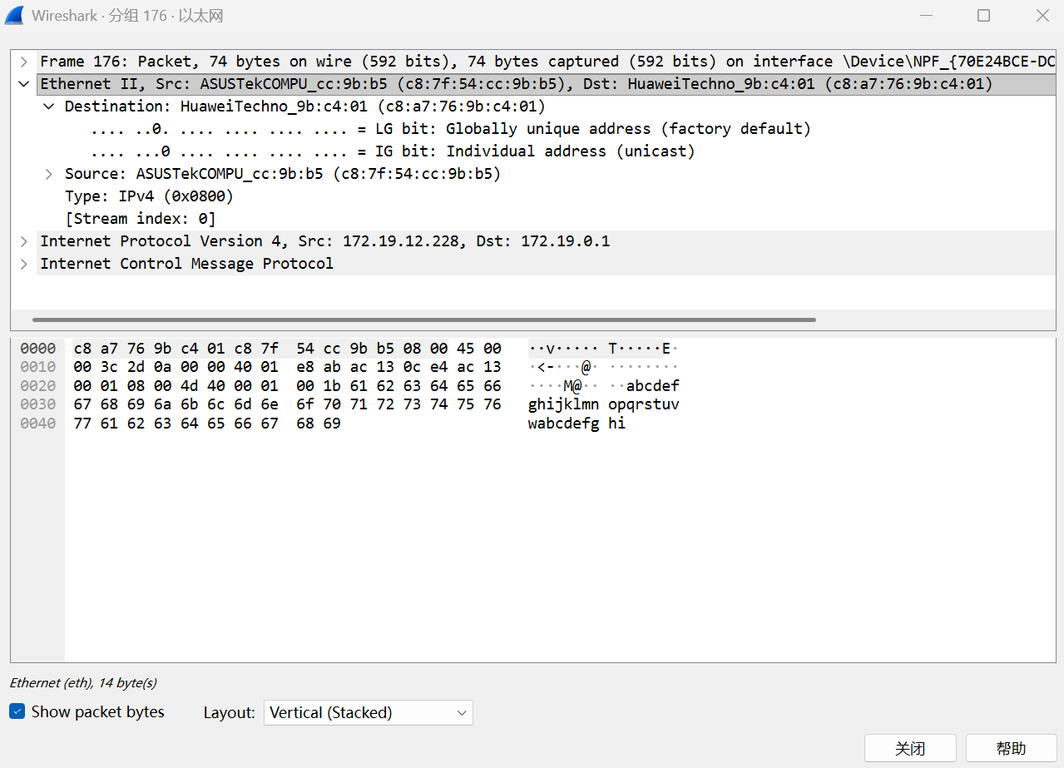
展开Ethernet II 对以太网头标分析得：
目标mac地址为c8:a7:76:9b:c4:01 这是单播地址
本机mac地址为 c8:7f:54:cc:9b:b5 这是单播地址
在Ethernet II中 Type为0x0800，表明上层封装为IPv4协议

展开Internet Protocol Version 4对网络层头标分析得
Souce：172.19.12.228为本机ip
Destination：172.19.0.1为网关ip
生存时间Time to live：64
协议字段Protocal：ICMP（1）

展开Internet Control Message Protocol对ICMP头标分析得：
Type：8（Echo request）
Code：0
Checksum：校验和为0x4d40[correct]
前导码和帧起始定界符： 这两个字段用于物理层的时钟同步和帧开始定位。它们不属于帧本身的有效载荷，因此在数据包被传递给WireShark之前，早已被网卡剥离。
在Wireshark的默认捕获中无法直接观察到以太网帧的尾标，因为它通常在数据包被网卡校验正确后剥离。但根据以太网协议原理，FCS尾标位于帧的末尾，占4字节，其作用是进行循环冗余校验，确保数据在物理传输过程中的完整性。如果校验失败，该帧会被丢弃，从而保证了我们能捕获到的数据都是正确的

以下截图为各个字段对应
